Optimeringsopgaver

Opgaver uden hjælpemidler
Nedenfor følger optimeringsopgaver uden brug af hjælpemidler.

Opgave 1
En landmand har en mark, der støder op til et vandløb. Med 120 meter trådhegn vil han indhegne en rektangulær del af marken på de tre sider (se situationen nedenfor).
- Bestem bredden $x$ og længden $y$, så arealet af området bliver størst muligt.
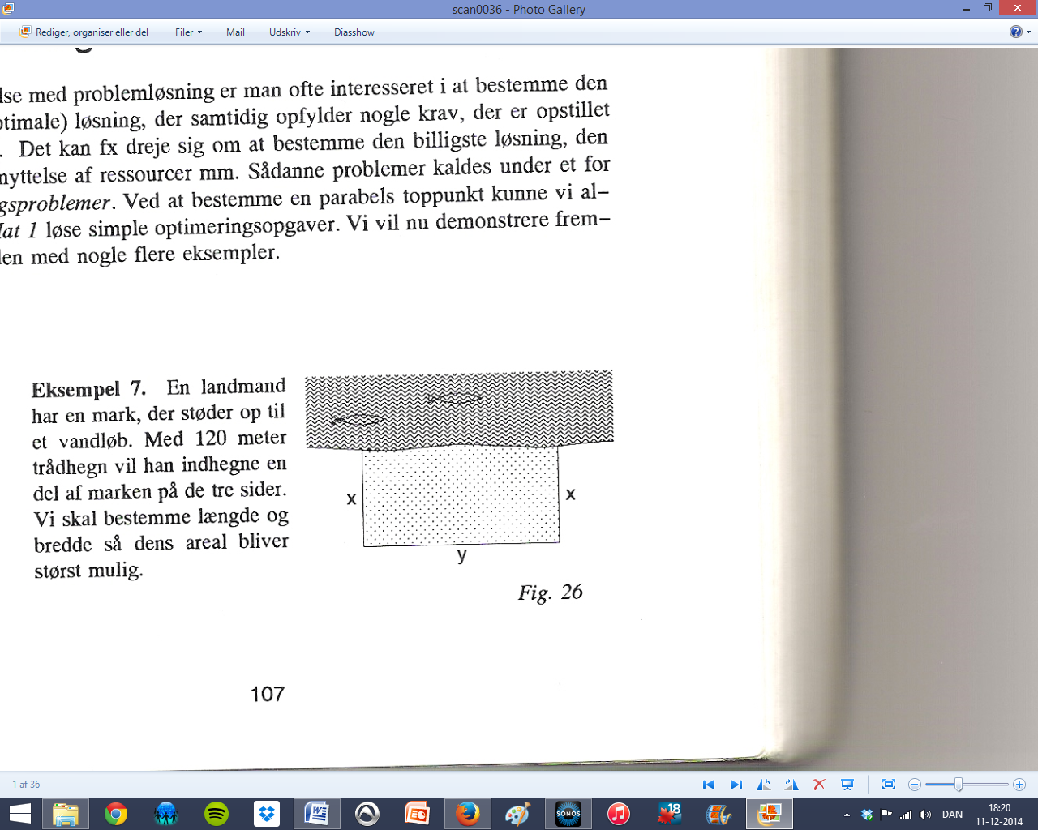

Opgave 2
Jens ønsker at indhegne et rektangulært område med 500 meter hegn (se billedet nedenfor).
- Bestem $x$ således, at arealet bliver størst muligt.
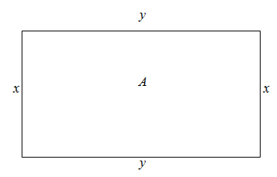

Opgave 3
På figuren ses en kasse der er 5 cm høj, og hvor bunden har en omkreds på 20 $cm$.
- Bestem kassens længde $x$ og bredde $y$ så rumfanget bliver så stort som muligt.

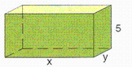

Opgave 4
Figuren viser en skitse af et område, som har en omkreds på 100.

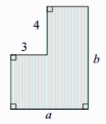

- Bestem arealet af området som funktion af a (det svarer til at lave proceduren til og med punkt 6).

- Bestem den værdi af a, hvor arealet af området bliver størst muligt.

Opgave 5
Bemærk, at dette IKKE er en fuldstændig optimeringsopgave, men I skal blot følge opskriften indtil punkt 6.
